Verksamhetsberättelse 2025 för förening Älvdalen

Inledning
Verksamhetsåret startade med en styrelse bestående av sju personer.
Under året har en medlem i styrelsen bytt arbetsplats och därmed inte kunnat sitta kvar på sin post. Fyra ledamöter har jobbat aktivt i styrelsen under året.
Rekrytering av fler aktiva ombud har lyckats i den grad att vi har god täckning på enheterna där ingen enhet stod utan ombud i slutet av 2025, ett ombud har dock avslutat sin tjänst till årsskiftet och rekrytering på den enheten pågår, under tiden finns huvudskyddsombudet tillgängligt.
Mål för året var att skapa ett informationsflöde från styrelsen ut till ombud och medlemmar, detta har fungerat genom teams samt medlemsinformation från ordföranden via Sveriges Lärares nyhetsbrev.
Styrelsen har haft till uppdrag att skapa fler tillfällen med medlemsmöten, aktiviteter och inspirationsträffar. Detta har inte lyckats i önskad grad även om filmvisning av ”Det omätbara” genomfördes på Älvdalens biograf och ombudsträffar skett i både norr och söder. Ordföranden har gjort arbetsplatsbesök och medlemsmöten har genomförts på enheterna i samband med arbetsplatsträffar.
Ombud har uppmuntrats att delta i utbildningar i samverkan med andra lokalföreningar samt utbildningar genom Sveriges Lärares kursportal.
Icke fackligt anslutna pedagoger har uppmuntrats att gå med i Sveriges Lärare.
Partsgemensam utbildning i Hök 25-avtalet genomfördes för medlemmar på grundskolan i Älvdalen.
Representanter från Sveriges Lärare Älvdalen har deltagit i alla nivåer av samverkansavtalet med kommunen genom Loksam på enheterna, förvaltningsråd och Cesam.
Styrelsen har haft representanter i distriktsråden men inte haft möjlighet att delta i Barn- och Utbildningsutskottens sammanträden.
Föreningen har en representant med internationella gruppen i Dalarna.
Julklapp delades ut till alla medlemmar i december.
Lärdomar som styrelsen erfarit under året är att medlemmars engagemang och känsla av stöd från det fackliga arbetet avspeglas i hur duktig styrelsen är på att synliggöra arbetet som utförs. Därför finns en vision om att öka antalet fackligt avsatta timmar för styrelsemedlemmar under verksamhetsåret 2026.

Med kraft och kunskap bildar vi Sverige

Om föreningen
31 december 2024 hade föreningen 151 medlemmar, 31 december 2025 hade föreningen 154 medlemmar.
En ökning med 3 medlemmar under året.
• I kategorin förskola finns 24 medlemmar vilket motsvarar 21 % av det totala antalet medlemmar.
• I kategorin grundskola finns 82 medlemmar vilket motsvarar 72 % av det totala antalet medlemmar.
• I kategorin gymnasieskola och vuxenutbildning finns 0 medlemmar vilket motsvarar 0 % av det totala antalet medlemmar.
• I kategorin övrigt finns 6 medlemmar vilket motsvarar 5 % av det totala antalet medlemmar.
• I kategorin yrkesverksamma utan registrerad befattning finns 2 medlemmar vilket motsvarar 2 % av det totala antalet medlemmar.

Styrelsen
Styrelsen 2025 har bestått av
Ordförande Stefan Jonsson Emet. Förhandlingsombud
Vice ordförande Mona Henriksson, Förhandlingsombud
Sekreterare Ida Bergseth, Huvudskyddsombud
Kassör Ing-Marie Nilsson
Ledamot Anita Hogstad
Suppleant Carina Backman
Ledamot Christina Karonen avgick under året

Övriga roller
Revisor Susanne Mårts
Valberedning styrelsen

Föreningens verksamhet 2025

Verksamhetsplan 2025

Att anpassat till den lokala verksamheten verka för att realisera de nationella verksamhetsmålen

Verksamhetsplan 2025 för lokalförening Älvdalen
Vi ska fortsätta att verka för att det ska finnas ombud på arbetsplatserna och stärka dem i sin roll genom ombudsträffar samt uppmuntra dem till att delta i utbildningar, som anordnas i samverkan med andra lokalföreningar.

Särskilt prioriterat för 2025 är:
- Kollektivavtal som stärker både relativ- och reallöneutveckling.
- Tydligare formuleringar kring kärnuppdraget, inklusive för- och efterarbete och läraruppdragets innehåll.
- Förtydligade skrivningar om arbetsbelastning.
- Förtydligade skrivningar om barn-/elevgruppers storlek.

Säkerställa demokratiska arenor präglade av delaktighet och dialog på alla nivåer i förbundet.
Under 2025 har ett årsmöte genomförts med middag efteråt.
Ombudsmöte för både norra och södra området har genomförts.
Teamsgrupp finns där kommunikation med ombud sker och information läggs ut. Ett antal både generella och riktade nyhetsbrev har gått ut till medlemmarna under verksamhetsåret.
Styrelsen har deltagit i distriktsråd, haft kontakter med regionens ombudsmän och kommunicerat med ombud och medlemmar via teams, ombud på arbetsplatserna och via ordförandens medlemsbrev.

Rekrytera fler medlemmar och öka vår fackliga styrka.
Sveriges Lärare Älvdalen har lyckats med rekryteringar enligt förbundets uppsatta mål 2025, att både rekrytera nya medlemmar samt minska antalet utträden.
I januari 2025 hade vi 112 yrkesverksamma medlemmar, totalt 151 medlemmar
I december 2025 hade föreningen 114 yrkesverksamma medlemmar, totalt 154 medlemmar
En ökning med 2 yrkesverksamma medlemmar, total ökning med 3 medlemmar.

Stärka vårt fackliga inflytande lokalt och nationellt genom att vi blir fler ombud med rätt förutsättningar.
Ombud har under 2025 funnits på alla arbetsplatser utom Höghol. Till verksamhetsåret 2026 har ombud på Höghol tillsatts och ombudet på Skogslia har bytt arbetsplats. Huvudskyddsombud finns tillgängligt för Skolgslia tills nytt ombud valts på arbetsplatsen.
Ombudsträffar ska genomföras varje termin i båda norr och söder.
Medlemsträff med filmvisning av ”Det omätbara” har genomförts. Styrelsemedlemmar har besökt alla arbetsplatser under året.

Via nationella och lokala kollektivavtal samt förhandlingar och samverkan med arbetsgivarparten stärka medlemmars inflytande över sitt professionella uppdrag och säkerställa en långsiktigt hållbar arbetsbelastning, värna kärnuppdraget och främja en uthållig relativlöneutveckling.
Hök25 efterföljs i Älvdalens kommun.
Styrelsen bevakar arbetet med regeringens statliga utredning om reglerad undervisningstid för lärare. Förhandlingsombud är med i löneöversyn. Representanter för Sveriges Lärare Älvdalen lyfter frågor fortlöpande runt arbetsbelastning och organisation på förvaltningsråd.
Representanter för Sveriges Lärare Älvdalen deltar i distriktsråd för Sveriges Lärare samt förvaltningsråd och Cesam tillsammans med arbetsgivaren.

Påverka politiken lokalt och nationellt så att förbundets demokratiskt fastställda politiska ställningstaganden vinner genomslag.
Styrelsen har fått information om kommunens budget och besparingsplaner år 2026 för budget i balans genom deltagande på förvaltningsråd och Cesam enligt avtalat samverkansavtal.

Styrelsen bevakar arbetet med regeringens statliga utredning om reglerad undervisningstid för lärare.
Förhandlingsombud är med i löneöversyn.
Representanter för Sveriges Lärare Älvdalen lyfter frågor fortlöpande runt arbetsbelastning och organisation på förvaltningsråd.

Övrig verksamhet
Sveriges Lärare Älvdalen har en representant i Internationella gruppen i Dalarna. Under året har representanten deltagit på flera möten både fysiskt och digital med gruppen i Dalarna samt varit på utbildning och erfarenhetsutbyte med andra förtroende valda i Sveriges lärare.
Representanten har träffat förbundsstyrelsen och haft möjlighet att ställa frågor med internationella frågeställningar och perspektiv.
Internationella gruppen i Dalarna har planerat in aktiviteter under hösten som blev inställd på grund av för få anmälda. Nya tillfällen planeras under våren 2026.

Distriktsråd
Föreningen har deltagit i 3 distriktsråd på teams och kunde inte närvara på ett fysiskt som gick av stapeln i slutet på året. Samarbetet har varit stöd och utbyte genom möten, 2 representanter på konferens kring nya HÖK-25 avtalet.

Ekonomisk uppföljning
Årsmötet 2025 beslutade att använda budgetutrymmet enligt följande:
· 125 % av budgetutrymmet för 2025
· 75% av budgetutrymmet för 2026
· 125 % av budgetutrymmet för 2027
· 75% av budgetutrymmet för 2028
Styrelsen har kanske resonerat sig fram till att mer pengar behövs 2026 då det är valår och föreslår därför följande balansering för årsmötet 2026 (beslut från årsmötet 2026 ersätter beslut från årsmötet 2025):
· 125 % av budgetutrymmet för 2026
· 75 % av budgetutrymmet för 2027
· 75 % av budgetutrymmet för 2028

Totalt sett under kongressperioden får balanseringen inte bli något annat är 400% (det vill säga 125+125+75+75). Årsmötet fattar varje år beslut om balansering om man vill kunna balansera utrymme mellan åren. I år kan beslutssatsen se ut så här:

- Att balansera föreningens budget för kvarvarande kongressperiod med a % för 2026, b % för 2027 samt c % för 2028.
Föreningen kan fatta beslut om en sådan balansering på årsmötet eller så väljer man att hålla sig exakt till det fördelade budgetutrymmet för varje år.
Utöver balanseringsbeslutet och utifrån resultatet av det fattar årsmötet beslut om fördelning av budgetutrymmet ”som vanligt”.
Styrelsen har ansvar för att hålla sig inom föreningens budgetutrymme beslutat av årsmötet, både för varje enskilt år och för hela kongressperioden.
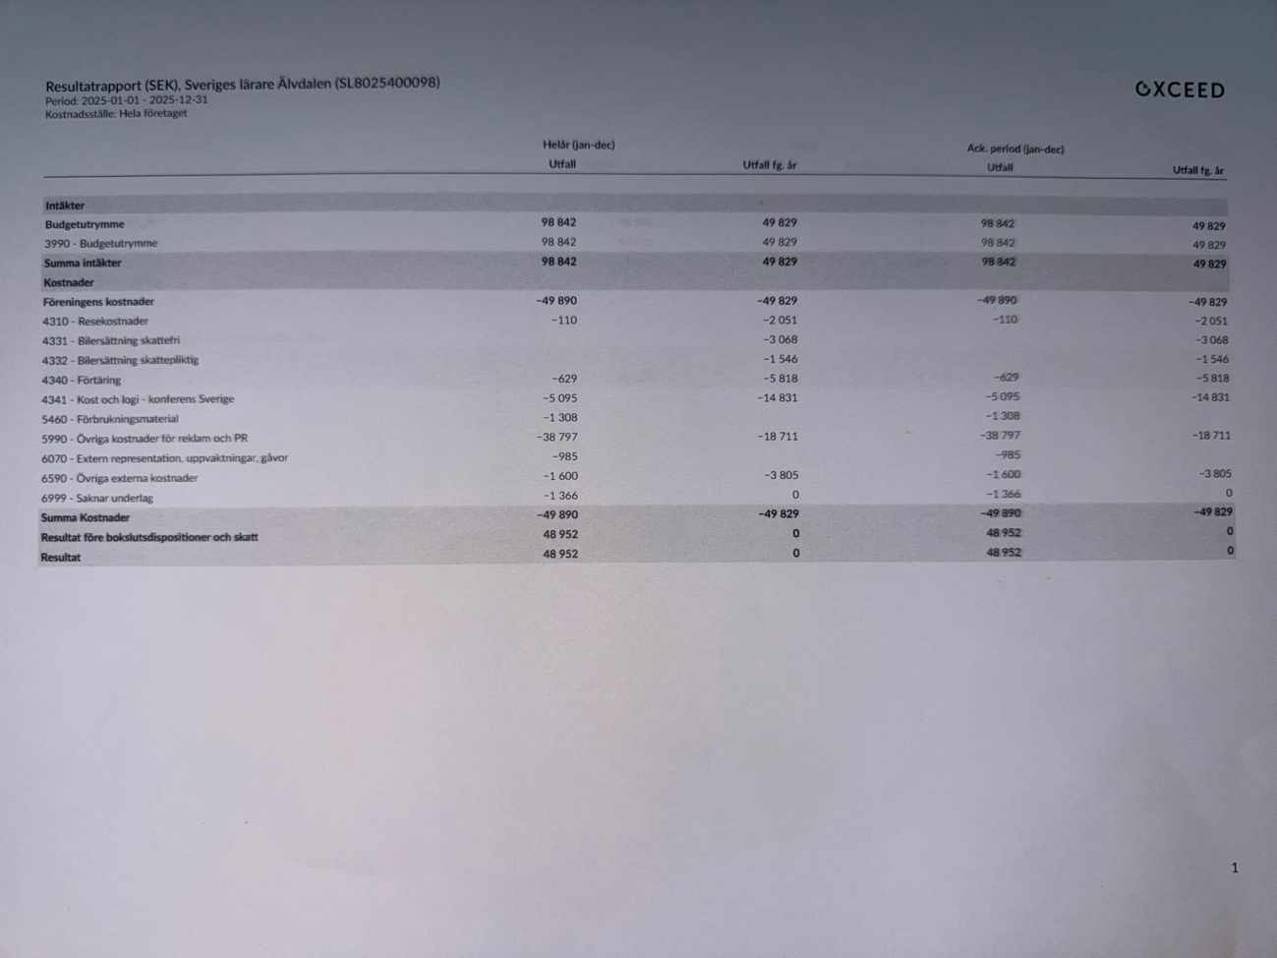

Orsa, 2026 02 13

Ordförande Stefan Jonsson Emet. Förhandlingsombud

Vice ordförande Mona Henriksson, Förhandlingsombud

Sekreterare Ida Bergseth, Huvudskyddsombud

Kassör Ing-Marie Nilsson

Ledamot Anita Hogstad

